- 将模块引脚的黑色塑料用偏口钳子剪掉
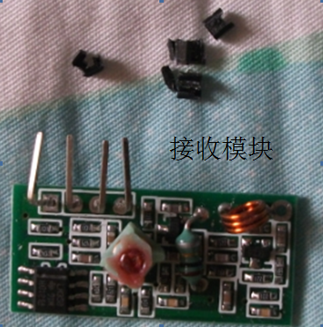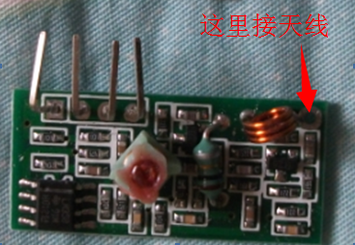
- 将引脚折弯。这样就可以焊接在板子上了。
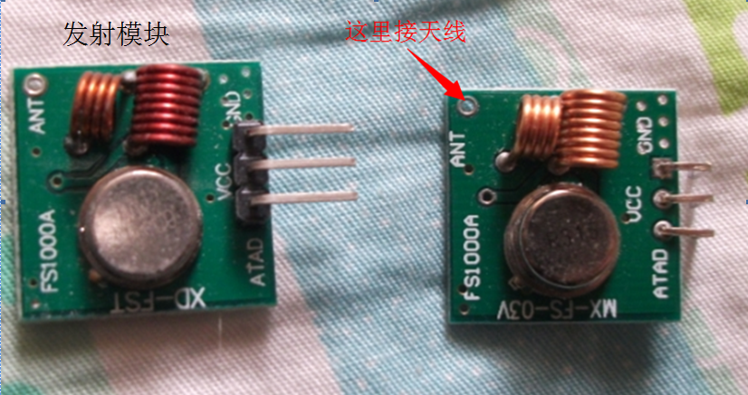
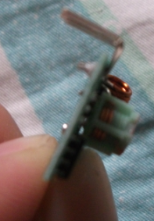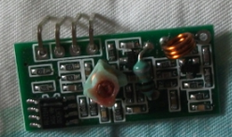
3、模块焊接好后，发射模块接30cm的天线（导线就可以），接收模块接20cm的天线。这样遥控距离更远！

